**PEMROGRAMAN ANALISIS DATA  
“LATIHAN PYTHON”**

**TUGAS KE – 1**



DISUSUN OLEH :

Nama : Andreas Nathanael Priambodo

NIM : 215314043

**TEKNIK INFORMATIKA FAKULTAS SAINS DAN TEKNOLOGI UNIVERSITAS SANATA DHARMA YOGYAKARTA 2023**

1. Soal Latihan

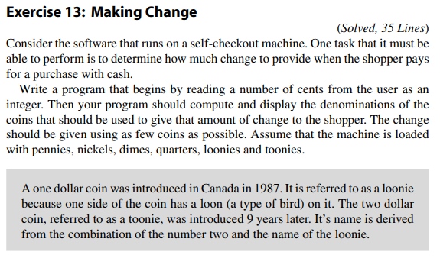

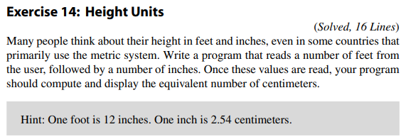

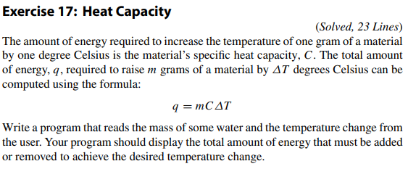

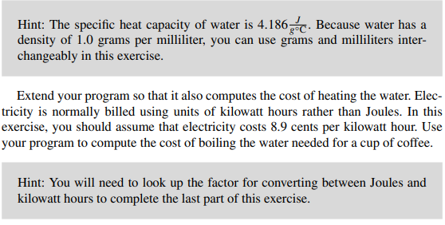

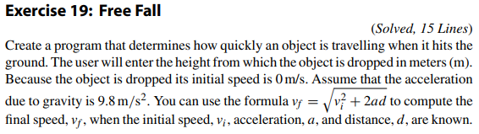

1. Algoritma

* Exercise13

1. Masukan input data jumlah pembayaran dalam jumlah_bayar
2. Simpan jumlah_bayar/200 ke dalam toonies
3. Simpan jumlah_bayar – (toonies * 200) ke dalam jumlah_bayar
4. Simpan jumlah_bayar/100 ke dalam loonies
5. Simpan jumlah_bayar – (loonies * 25)
6. Simpan jumlah_bayar/10 ke dalam dimes
7. Simpan jumlah_bayar – (dimes * 10)
8. Simpan jumlah_bayar/5 ke dalam nickles
9. Simpan jumlah_bayar – (nickles * 5)
10. Simpah jumlah_bayar/1 ke dalam pennies
11. Simpan jumlah_bayar – (pennies * 1)
12. cetak

* Exercise14

1. Masukan input data tinggi badan dalam tinggi_badan
2. Simpan tinggi_badan * 12 kedalam tinggi_inches
3. Simpan tinggi_inches * 2.54 kedalam tinggi_centimeters
4. cetak

* Exercise17

1. Masukan input data masa dalam mass
2. Masukan input data temperature dalam celcius
3. Simpan mass * 4.186 * temperature ke dalam total_amount_energy
4. Simpan total_amount_of_energy * 2,77778e7 ke dalam kilo_watt
5. Simpan kli_watt * 8.9 ke dalam electricity_cost
6. cetak

* Exercise19

1. Masukan input data tinggi dalam height
2. Simpan $\sqrt{0^{2}+9.8*tinggi}$ ke dalam final_speed
3. Cetak
4. SceenShot
5. Exercise 14

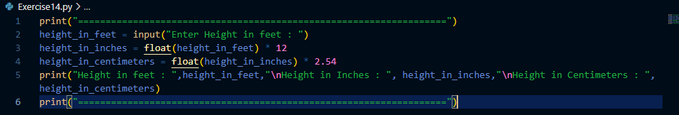

1. Exercise 17

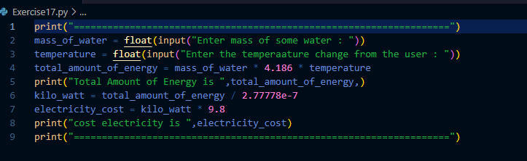

1. Exercise 19

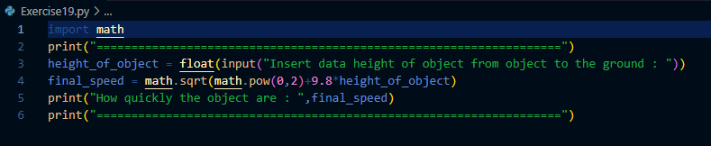

1. Analisis Hasil
2. Exercise 14

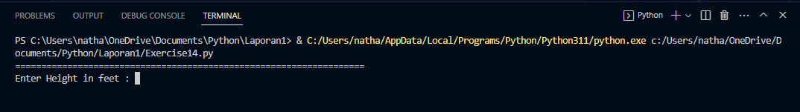

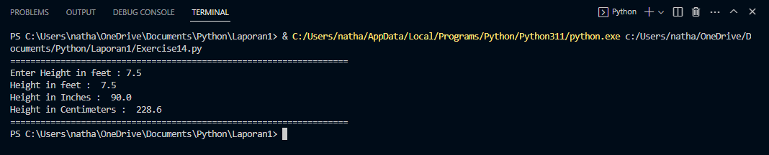

Pada baris pertama mencetak ke dalam terminal “==” saya gunakan untuk pembatas antara command lain dengan hasil command yang diberikan oleh program lalu untuk baris ke dua ada input yang nanti dimasukan ke variable hight_in_feet yang nanti akan digunakan untuk variable dari height_in_inches yang didalamnya terdapat operasi height_in_feet dikali dengan 12 dan untuk height_in_centimeters juga menggunakan variable sebelumnya untuk inches dikali dengan 2.54

1. Exercise 17

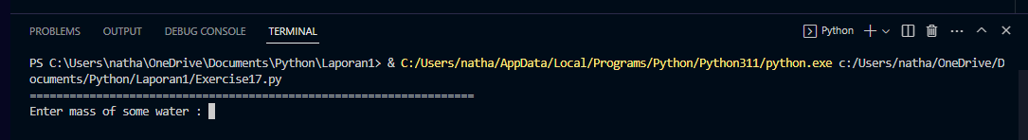

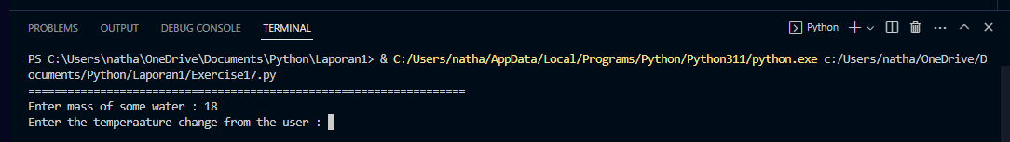

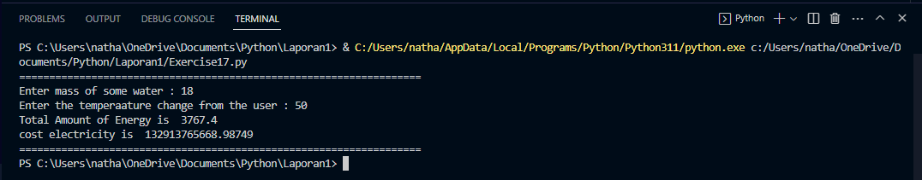

Sama seperti sebelumnya sekarang menggunakan variable mass_of_water dan juga temperature untuk menginputkan data yang nantinya di buat kedalam float datanya itu nanti datanya akan dilakukan operasi perkalian untuk mass_of_water dengan 4.186 dengan temperature yang dimasukan kedalam variable total_amount_of_energy lalu dicetak ke dalam terminal selanjutnya ada variable kilo_watt yang digunakan untuk menyimpan operasi dari pembagian total_amount_of_energy dengan 2.77778e-7 lalu dibawahnya ada operasi perkalian lagi untuk vairbale dari kilo_watt dengan 9.8 yang dimasukan ke dalam variable electricity_cost lalu dicetak

1. Exercise 19

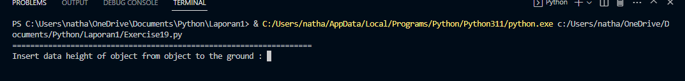

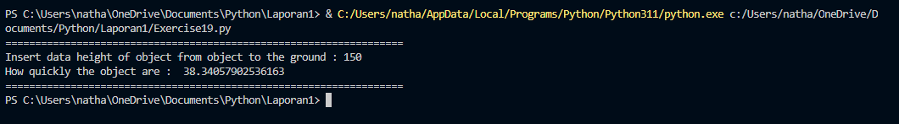

Untuk exercise 19 ini menggunakan import math module yang sudah memiliki seperangkat method dan konstanta yang akan digunakan adalah untuk sqrt yaitu untuk mengakar kan dan pow untuk mempangkat kan untuk pertama menginputkan data yang nanti menjadi floating data dan dimasukan ke dalam height_of_object variable lalu dibawahnya ada final_speed variable yang didalamnya terdapat sqrt method dan juga pow untuk pow sendiri mempangkatkan 2 angka 0 dan untuk sqrt sendiri akan digunakan untuk mengakarkan hasil dari o pangkat 2 ditambah dengan 9.8 yang dikalikan dengan data dari variable height_of_object lalu di print ke dalam terminal dan hasilnya akan Nampak seperti dibawah

1. Daftar Pustaka

<https://docs.python.org/3/library/math.html>

<https://www.w3schools.com/python/module_math.asp>